Муниципальное бюджетное учреждение дополнительного образования

городского округа «Город Архангельск»

«Ломоносовский Дом детского творчества»

**Занятие по программе**

**«Деревянная сказка»**

**«Сувенир для мамы»**

|  |  |
| --- | --- |
|  | Разработала: Пономарева М. В.,  педагог дополнительного образования  МБУ ДО «ЛДДТ» |

Архангельск, 2023

**Конспект занятия**

**Тема «Сувенир для мамы»**

***Цель:*** изготовление подарка-сувенира для мамы в технике выпиливания из дерева лобзиком.

***Задачи:***

* повторить и закрепить этапы работы при изготовлении изделия;
* развивать мелкую моторику, умение совершать определённые операции при работе с фанерой и ручным лобзиком;
* способствовать воспитанию заботе о маме;
* воспитывать интерес к изделиям ручной работы.

***Оборудование:*** магнитная доска, магниты, карточки с этапами изготовления изделия.

***Материалы и инструменты:***

* фанера (заготовки для работы);
* бумажные трафареты изделия;
* ручные лобзики (по количеству учащихся);
* канцелярские кнопки;
* простые карандаши;
* машинки для шлифовки изделия;
* наждачная бумага;
* надфили;
* краска, кисточки

***Время проведения:*** 45 мин.

***Возраст детей:*** 7-13 лет

**Ход занятия**

1. Организационный момент

2. Основная часть:

2.1. Беседа о весне и о маме

2.2. Закрепление изученного материала: игра «Этапы работы»

2.3. Выполнение работы

2.4. Подведение итогов работы – выставка готовых работ

2.5. Рефлексия

3. Заключительная часть

***1. Организационный момент***

*Перед началом мероприятия звучит весенняя музыка*

Ребята, доброе утро! Сегодня у нас с вами не совсем обычное занятие – к нам пришли гости. Мы рады приветствовать их в нашем кабинете.

Ребята, давайте сначала мы с вами сегодня поработаем в парах. Каждой паре я приготовила ребус, который нужно, посовещавшись, отгадать. На это у вас будет 3 минутки, а потом вы расскажете, что у вас получилось. Если вы закончите раньше, поднимайте руку.

*Дети получают ребусы. Отгадывают ребусы. Пары, которые справляются быстрее остальных, получают дополнительный ребус.*

Что ж, ребята, время на работу вышло. Давайте посмотрим, какие слова у вас получились.

*Дети по очереди называют слова. Педагог вывешивает их на стенд. Если у пары возникает сложность при отгадывании, педагог предлагает помочь остальным учащимся.*

Ребята, посмотрите, какие слова у нас получились *(зачитывает со стенда).*

Какие ассоциации у вас возникают со всеми этими словами? Что их всех объединяет?

*Ответы детей*

Все эти слова относятся к замечательному времени года – к весне.

***2. Основная часть:***

***2.1. Беседа о весне и мамах***

Весна – чудесное время, когда начинает просыпаться всё живое. А ещё в самые первые весенние дни наступает любимый многими праздник. Какой?

*Ответы детей*

Конечно, международный женский день. Или просто его называют восьмое марта.

*Педагог снимает плакат с доски, там цифра 8.*

Кого поздравляют в этот день?

*Ответы детей*

Поздравить можно всю прекрасную половину человечества: маму, сестренку, тетю, учителя, бабушку и т.д.

Давно так повелось, что на праздники люди, чтобы порадовать друг друга, дарят подарки. И мы с вами сегодня сделаем сувенир, который вы сможете подарить на 8 марта.

***2.2. Закрепление изученного материала: игра «Этапы работы»***

Прежде, чем мы начнём с вами работу над изделием, необходимо вспомнить этапы работы. Все они на доске, но весенний ветерок все их перепутал. Ваша задача расставить их в нужном порядке. Поднимаете руку, называете этап.

1. Перевести с помощью кальки
2. Выпилить заготовку
3. Сделать отверстия
4. Выпилить внутренний контур
5. Выпилить внешний контур
6. Зашлифовать
7. Обработать надфилем

***2.3. Выполнение работы***

Какими материалами и инструментами мы воспользуемся при выполнении работы? Давайте вспомним технику безопасности на наших занятиях.

При работе с лобзиком, по кабинету бегать нельзя, а когда поработали лобзик необходимо повесить на упорную дощечку. При работе с шилом и дрелью, острие должно быть зафиксировано в руке так, чтобы не нанести окружающим травм. Соблюдение правил безопасности труда при обработке древесины. У меня есть 2 разных шаблона выполнения восьмерки. Ребята, которые помладше выполняют изделия, используя шаблон № 1 (см. Приложение 1), а те, кто уже ходит не первый год и ребята постарше используют шаблон № 2 (см. Приложение 2).

А сейчас вы можете приступать к выполнению работы.

*Во время выполнения работы детьми педагог корректирует их действия, оказывает необходимую помощь.*

***2.4. Подведение итогов работы – выставка готовых работ***

Ребята, посмотрите, какие замечательные изделия у нас получились. Эти изделия ценны ещё тем, что сделаны своими руками и несут тепло ваших сердец. Такие подарки будет вдвойне приятно получить.

***2.5. Рефлексия***

А сейчас мне очень хочется, чтобы вы оценили свою работу на занятии.

Давайте украсим нашу восьмерку на доске сердечками. У меня есть сердечки трех цветов: выбирайте красное сердце, если довольны своей работой на занятии; желтое сердце, если считаете, что хорошо поработали, но умеете еще лучше; коричневое сердце - работа не получилась, не доволен собой.

Ещё мне хотелось бы узнать ваше мнение о содержание занятия. Вам необходимо продолжить фразу:

* *сегодня я узнал…*
* *было интересно…*
* *было трудно…*
* *я выполнял задания…*
* *я понял, что…*
* *теперь я могу…*
* *я приобрел…*
* *я научился…*
* *у меня получилось …*
* *я смог…*
* *я попробую…*
* *меня удивило…*
* *занятие дало мне для жизни…*
* *мне захотелось…*

***3. Заключительная часть***

Что же, ребята, каждый из вас оценил свою работу на сегодняшнем занятии.

В свою очередь я хочу поблагодарить вас за ваши старания. Мы завершаем наше занятие. Каждый из вас забирает своё изделие.

**Приложение 1**

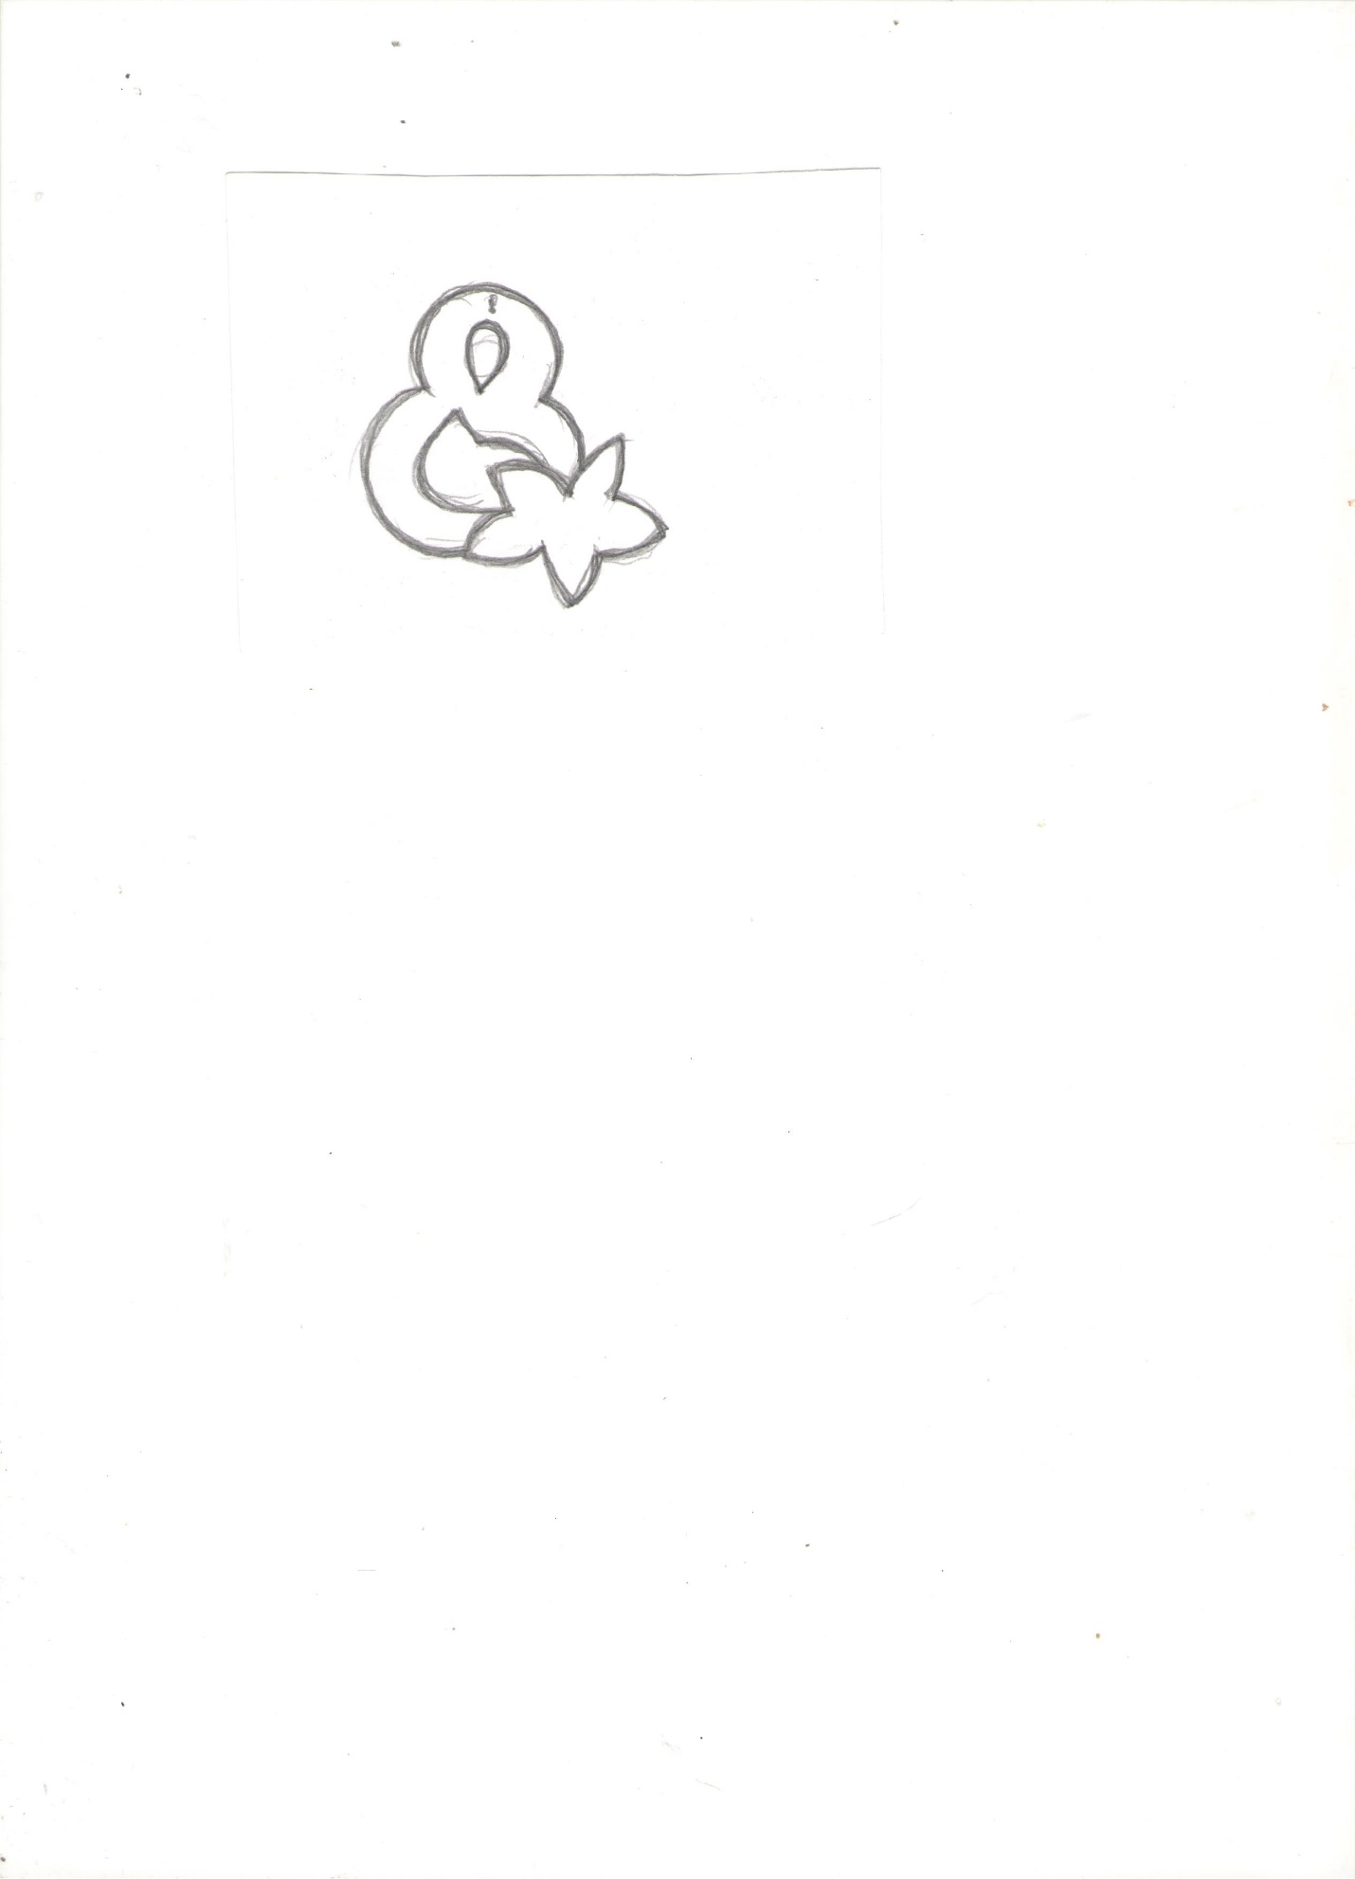

**Приложение 2**

